Tarea-2.R

Usuario

2024-08-30

setwd("C:/Repositorios/Met_Est_2024/Tarea 2")  
conjunto <- read.csv("base de datos tarea 2.csv", header=TRUE)  
head(conjunto)

## Arbol Fecha Especie Posición Vecinos Diametro Altura  
## 1 1 12 F C 4 15.3 14.78  
## 2 2 12 F D 3 17.8 17.07  
## 3 3 9 C D 5 18.2 18.28  
## 4 4 9 H S 4 9.7 8.79  
## 5 5 7 H I 6 10.8 10.18  
## 6 6 10 C I 3 14.1 14.90

H.media <- which(conjunto$Altura<=mean(conjunto$Altura))  
H.media

## [1] 4 5 14 15 16 20 21 22 26 27 30 31 32 35 38 39 40 41 43 44 45 46 47 48

H.16 <-which(conjunto$Altura<16.5)  
H.16

## [1] 1 4 5 6 7 9 10 13 14 15 16 17 20 21 22 24 25 26 27 28 29 30 31 32 34  
## [26] 35 36 38 39 40 41 42 43 44 45 46 47 48 50

Vecinos_3 <- which(conjunto$Vecinos<=3)  
Vecinos_3

## [1] 2 6 7 8 11 13 14 16 17 18 20 23 25 27 28 29 30 31 36 37 38 41 42 46 49  
## [26] 50

Vecinos_4 <- which(conjunto>4)  
  
DBH.media <- which(conjunto$Diametro<mean(conjunto$Diametro))  
DBH.media

## [1] 1 4 5 6 11 12 16 19 21 24 28 31 32 33 34 35 39 40 41 42 44 45 46 47 48

DBH_16 <-which(conjunto$Diametro>16)  
DBH_16

## [1] 2 3 7 8 9 10 13 14 15 17 18 20 22 23 25 27 29 30 36 37 38 43 49 50

Especie <- c("cegro negro", "Tsuga heterófila", "Douglasia verde")  
Especie

## [1] "cegro negro" "Tsuga heterófila" "Douglasia verde"

Diametro_16.9 <- which(conjunto$Diametro<=16.9)  
Diametro_16.9

## [1] 1 4 5 6 10 11 12 14 16 19 21 22 24 26 27 28 31 32 33 34 35 39 40 41 42  
## [26] 43 44 45 46 47 48

Altura_18.5 <-which(conjunto$Altura>18.5)  
Altura_18.5

## [1] 18 23

hist(conjunto$Altura,  
 ylab = "metros",  
 col = "purple")

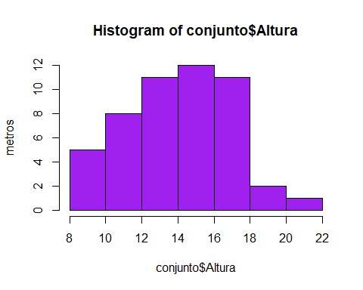

hist(H.media,  
 ylab = "metros",  
 col = "yellow")

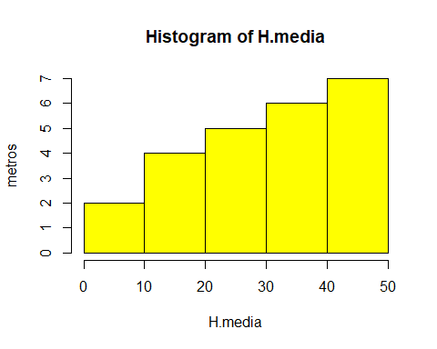

hist(H.16,  
 ylab = "metros",  
 col = "skyblue")

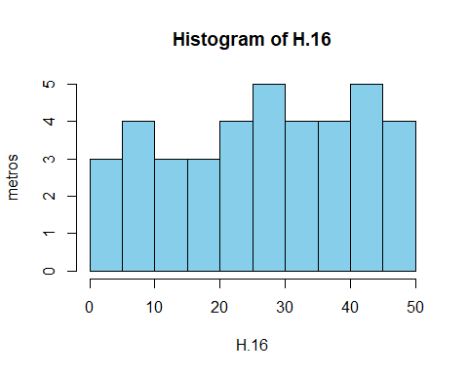

hist(Vecinos_3,  
 ylab = "metros",  
 col = "red")

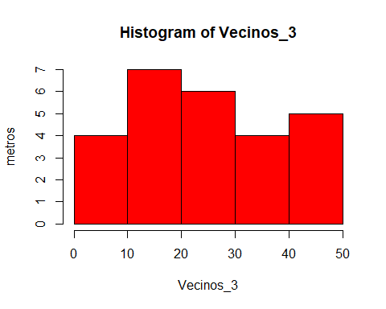

hist(Vecinos_4,  
 ylab = "metros",  
 col = "lightgreen")

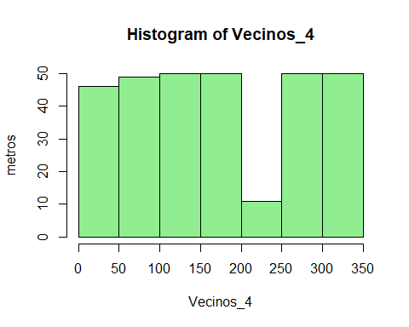

hist(conjunto$Diametro,  
 ylab = "metros",  
 col = "pink")

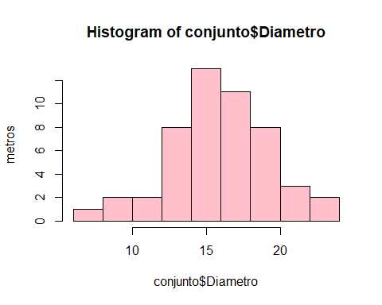

hist(DBH.media,  
 ylab = "metros",  
 col= "orange")

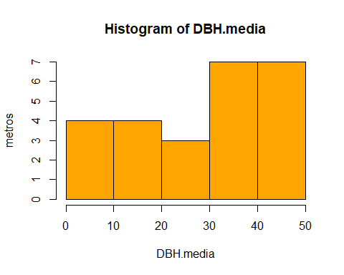

hist(DBH_16,  
 ylab = "metros",  
 col = "lightblue")

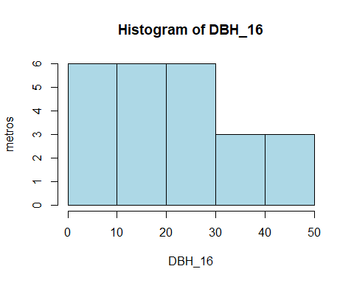

mean(conjunto$Altura)

## [1] 13.9432

sd(conjunto$Altura)

## [1] 2.907177

mean(H.media)

## [1] 30.375

sd(H.media)

## [1] 13.35083

mean(H.16)

## [1] 27.17949

sd(H.16)

## [1] 14.23463

mean(Vecinos_3)

## [1] 25.53846

sd(Vecinos_3)

## [1] 13.98637

mean(Vecinos_4)

## [1] 171.7614

sd(Vecinos_4)

## [1] 104.5808

mean(conjunto$Diametro)

## [1] 15.794

sd(conjunto$Diametro)

## [1] 3.227017

mean(DBH.media)

## [1] 28.16

sd(DBH.media)

## [1] 15.20329

mean(DBH_16)

## [1] 22.70833

sd(DBH_16)

## [1] 13.98906